法治护航新征程 宪法精神润鹿泉
——鹿泉区举办12.4国家宪法日集中宣传活动

为深入学习宣传贯彻习近平法治思想，着力弘扬宪法精神、维护宪法权威，推动宪法全面贯彻实施。12月4日上午，鹿泉区以“学习宣传贯彻习近平法治思想，推动宪法深入人心”为主题，在石柏公园宪法广场启动国家宪法日暨宪法宣传周集中宣传活动。活动采用“主会场+分会场”联动模式，通过全方位、多维度的普法宣传，为全区群众送上一场内容丰富、形式多样的法治盛宴，切实筑牢法治鹿泉建设根基。
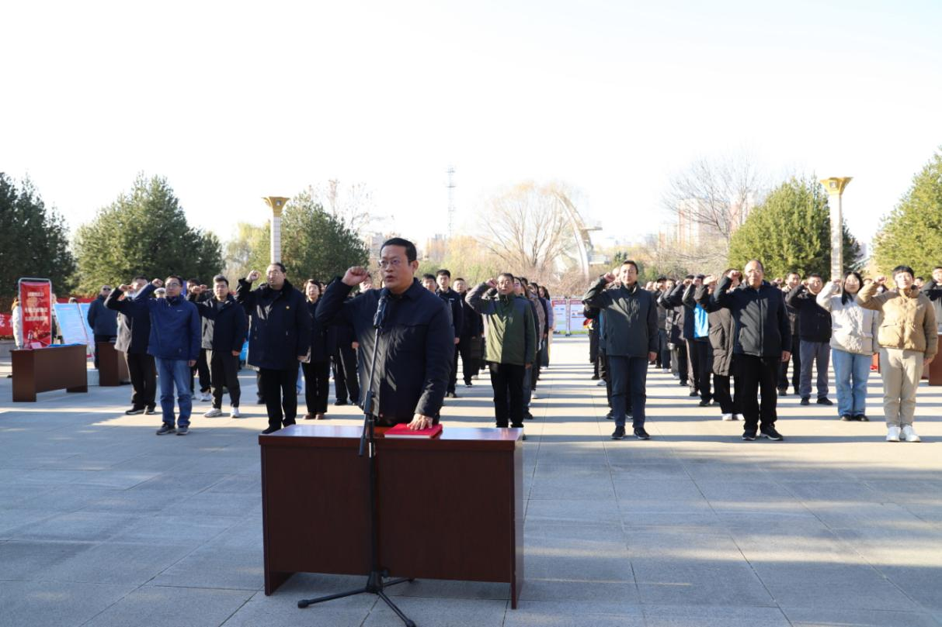
活动拉开帷幕，嘹亮的国歌声在广场上空久久回荡。区司法局党组书记、局长高军俐同志带领全体工作人员进行宪法集体宣誓。这一庄重仪式既深化了宪法教育，更切实增强了国家机关工作人员的责任感与使命感。
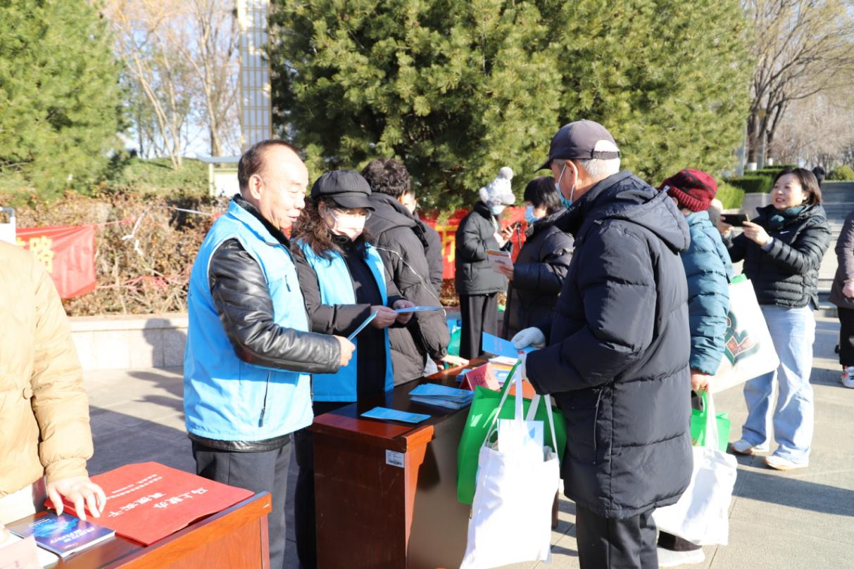
活动现场，法治宣传展板整齐排列，生动展示了习近平新时代中国特色社会主义思想特别是习近平法治思想的核心要义、党的二十届四中全会精神要点、新中国宪法发展历程及宪法的地位作用，全面呈现全民普法40周年以来我区法治建设的显著成效。同时，围绕《中华人民共和国宪法》、《中华人民共和国国旗法》、《中华人民共和国国歌法》、《中华人民共和国国徽法》等宪法相关法及《中华人民共和国法治宣传教育法》，工作人员积极向过往群众发放宪法读本、法律法规宣传折页、普法宣传品，并设置法律咨询台，就群众关心的法律问题提供专业解答，让群众直观感受宪法的严肃性与重要性。
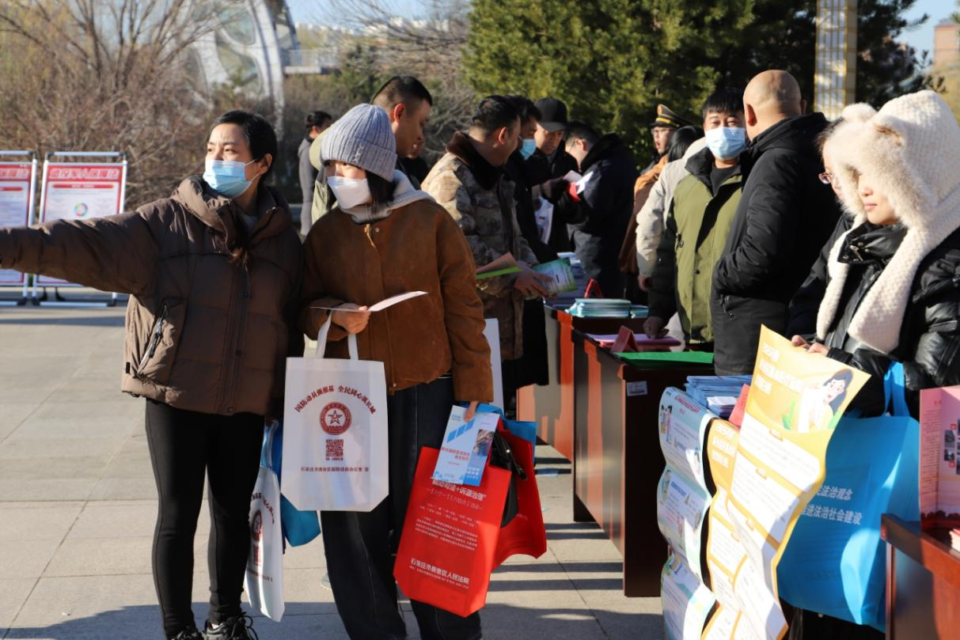
活动重点突出地方性法规宣传，针对《石家庄市优化营商环境条例》《石家庄市物业管理条例》《石家庄市生活垃圾分类管理条例》等与群众生产生活密切相关的10部地方性法规，专门设置宣传专区，用通俗易懂的语言讲解条文内涵，帮助群众准确理解法规要求、学会依法维权。此外，结合社会热点和群众需求，活动还加大涉外法律法规普及力度，重点宣传防范电信诈骗、预防校园欺凌等实用法律知识，发放针对性宣传资料，解答群众在财产安全、权益保护等方面的疑问，切实提升群众法治意识和风险防范能力。活动共发放各类法治宣传资料2000余份，设置展牌40余块，悬挂条幅20余条，解答群众法律咨询100余人次。
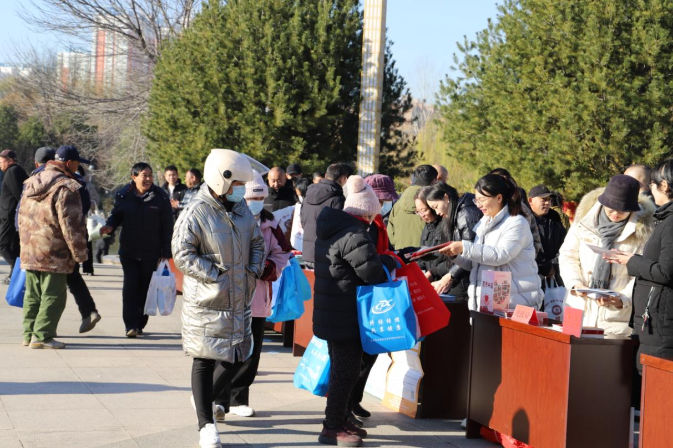
下一步，鹿泉区司法局将以此次宪法宣传周为契机，持续深化宪法宣传教育常态化、长效化建设，创新宣传形式、拓宽覆盖范围，推动法治宣传向基层延伸、向群众贴近，让宪法精神融入社会治理、浸润群众心田，为全面深化改革、推进中国式现代化鹿泉实践营造安全稳定、公平公正的良好法治环境。

